运营数据平台 · 产品使用操作手册
版本：v1.3 | 2026-09-20
读者：运营 / IP 组长 / 内容执行人 / 审核人 / 绩效与财务运营
分角色手册（推荐一线）：[delivery/汇总产品使用手册.md](./delivery/汇总产品使用手册.md) → 五本角色手册 + 通用入门 / 端到端 / 系统配置
范围：Phase 1 / 当前 OPS 侧栏全部业务菜单的操作说明（Football 壳集成路径）
Out of Scope：外部 SSO、独立登录页、M10 全量采集运维（见 附录 B）
路由 SSOT：[docs/delivery/OPS-MENU-ROUTE-INDEX.md](../delivery/OPS-MENU-ROUTE-INDEX.md)
线上 URL 索引：[delivery/ROUTE-线上地址索引.md](./delivery/ROUTE-线上地址索引.md)
关联决策：ADR-012 / ADR-016 / ADR-017 / ADR-019 / ADR-022 / ADR-026 / ADR-054 / ADR-070

目录
章 | 标题 | 状态
1 | 概述 | ✅
2 | 登录与环境 | ✅
3 | 内容生产 · 计划管理 | ✅
4 | 内容生产 · 我的任务 / 全部任务 | ✅
5 | 内容生产 · 内容管理 | ✅
6 | 内容生产 · 内容审核与发布/上架 | ✅
7 | 运营管理 | ✅
8 | 系统参数 · 钉钉通知与审核配置 | ✅
9 | 常见问题 | ✅
10 | 内容生产 · SOP / 知识库 / 公推模板 | ✅
11 | 账号管理常用页 | ✅
12 | 作品监测 / 数据分析常用页 | ✅
13 | 绩效核算 | ✅
14 | 财务管理 | ✅
15 | 配置管理 | ✅
16 | 首页与系统管理(OA) | ✅
17 | 数据采集菜单边界说明 | ✅
附录 A | 菜单路由速查 | ✅
附录 B | 本期明确不写的能力 | ✅

1. 概述
运营数据平台（OPS）挂在 Football 管理端侧栏 「运营数据」 下。本手册覆盖侧栏 全部业务菜单（含绩效、财务、配置、消息等）；数据采集菜单仅说明边界（第 17 章）。
日常主用途：
• 按 SOP 模板 + 赛事 + IP 组 排期内容生产计划
• 执行人完成 我的任务，产出内容并提交审核
• 审核人完成 内容审核；运营执行 平台发布 / Football 上架（两套状态，见第 6 章）
• 维护 IP 组 / 账号资产，做监测与人效/绩效/成本分析，接收 钉钉 / 站内 通知

1.1 推荐主链路（日常）
配置 SOP 节点（含 needReview）
→ 计划管理：选多 IP 组 + 赛事 → 启动计划
→ 我的任务：执行（内容生成节点须先提交内容审核）
→ 内容审核：一/二级通过 → 待发布
→ 内容管理：发布到平台账号；需要时再 Football 上架

1.2 角色速览（与菜单权限相关）
角色倾向 | 常见入口
执行人 | /ops/production/task 我的任务
IP 组长 | /ops/production/content/review 一级审核；/ops/operations/ip-group
运营经理 / 审核角色 | 二级审核、计划启停、系统参数
租户管理员 | 全菜单；系统参数

具体权限以登录后侧栏菜单与按钮为准（菜单权限来自库，非前端写死）。

2. 登录与环境
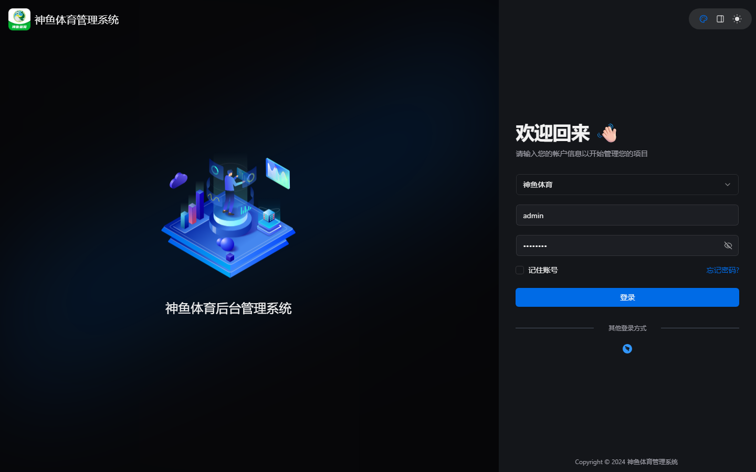
图 2-1 登录页
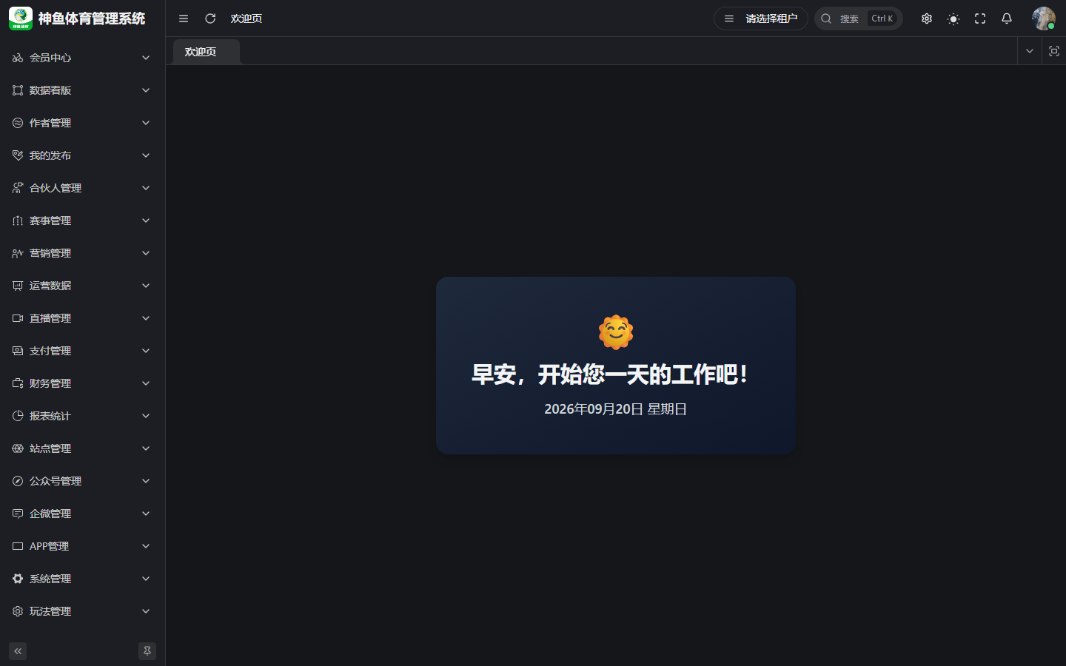
图 2-2 登录后欢迎页
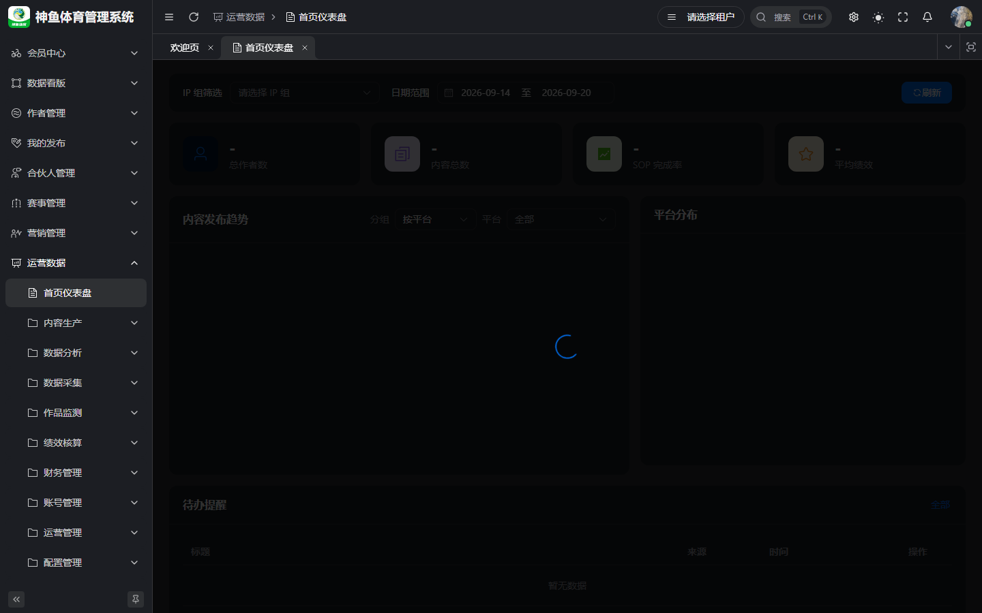
图 2-3 侧栏「运营数据」菜单

2.1 入口
项 | 线上（客户） | 本地 Gate / 集成默认
地址 | https://saas.shenyu.com | http://localhost:5777
路由模式 | Hash：https://saas.shenyu.com/#/ops/... | History：http://localhost:5777/ops/...（无 #）
账号 | 租户分配的 Football 账号 | admin / admin123（示例；以环境为准）
租户 | SaaS 多租户（会话/头携带） | 1
说明 | 登录后侧栏 运营数据 | 同左

示例（计划管理）：
• 线上：https://saas.shenyu.com/#/ops/production/plan
• 本地：http://localhost:5777/ops/production/plan
全量功能 → URL 见 [delivery/ROUTE-线上地址索引.md](./delivery/ROUTE-线上地址索引.md)。
钉钉消息内跳转：基址 https://saas.shenyu.com/# + 嵌套路由（见第 8 章）。
入门与权限：[delivery/通用入门与权限说明.md](./delivery/通用入门与权限说明.md)

2.2 侧栏找不到「运营数据」？
• 确认使用集成栈（Gateway + system + ops），而非仅打开空壳前端。
• 当前用户角色已分配 OPS 菜单（菜单块 id 6100–6999）。
• 本地联调请按 [OPS-DEV-DEPLOY-GUIDE](../delivery/OPS-DEV-DEPLOY-GUIDE.md) 启动：.\scripts\start-ops-dev.ps1。

2.3 环境约定（给运维对照）
组件 | 本地常见端口
前端 football-front | 5777
Gateway | 48080
ops-server | 48094（经 Gateway 访问）

3. 内容生产 · 计划管理
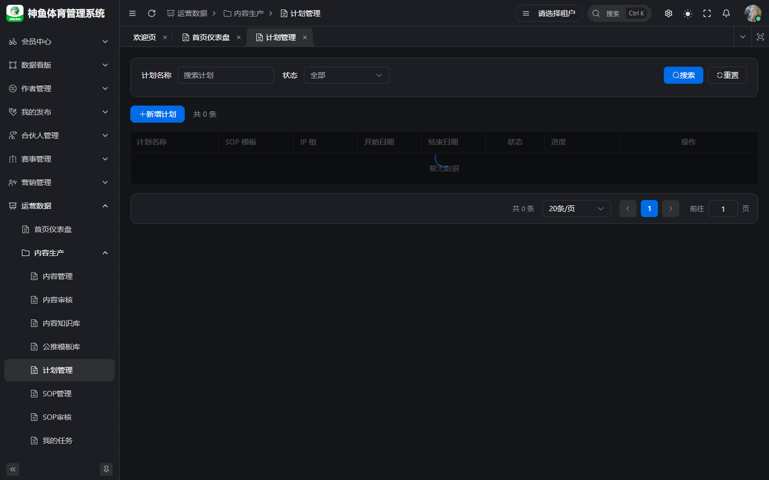
图 3-1 计划管理列表
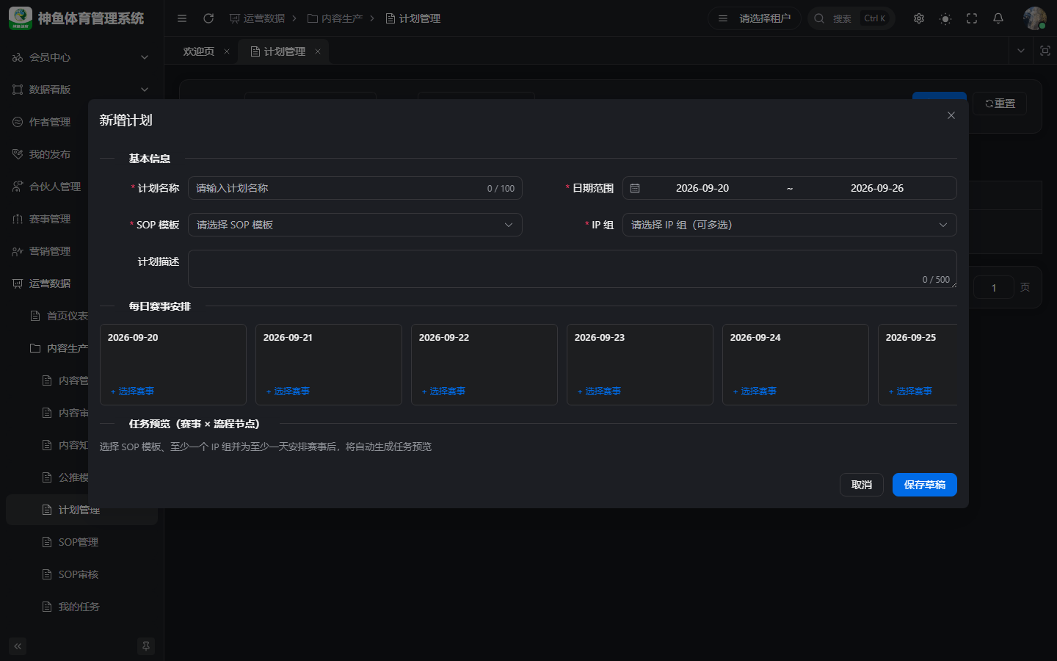
图 3-2 新增计划对话框
入口路径：侧栏 运营数据 → 内容生产 → 计划管理
URL：/ops/production/plan

3.1 页面能做什么
操作 | 结果 / 状态
新建计划（草稿） | 计划 DRAFT；任务 PLAN_DRAFT 且不出现在「我的任务」列表
预览任务 | 按 IP 组 × 节点 × 赛事 预览，不写库
启动计划 | 计划 IN_PROGRESS；任务变 PENDING，出现在执行人「我的任务」
申请终止 | TERMINATE_PENDING（需具备终止审批岗位的人审批）
删除 | 仅草稿可删

3.2 新建计划（多 IP 组）
行为依据 ADR-070：一次计划可选 多个 IP 组，各组共用同一 SOP 模板与赛事池。
步骤：
• 打开 /ops/production/plan，点 新建。
• 填写计划名称、起止日期；选择 SOP 模板（创建后不可改模板）。
• IP 组：多选（至少一个）。
• 保存后 IP 组集合 锁定；草稿编辑也不能增删 IP 组，需要换组请删草稿重建。
• 从赛事选择器勾选赛事池（展示名会进任务名）。
• 为每个 SOP 节点指定执行人（须属于所选 IP 组并集的成员或组长）。
• 可选：点 预览任务，核对将生成的任务行（含各组名）。
• 保存 → 得到草稿计划。
任务命名规则（系统自动）：
{赛事名称}-{节点名称}
例：英超-曼联 VS 切尔西-2026-06-12 20:00-赛前前瞻文案。
若缺赛事名则退化为仅节点名。
任务数量（步骤模式）：约 |IP组| × |赛事| × |节点|（当前 UI 每节点单执行人）。

3.3 启动计划
• 在列表打开草稿计划详情。
• 点 启动。
• 结果：执行人收到待办；「我的任务」出现对应任务；钉钉/站内可能推送 TASK_PENDING（需已配置钉钉，见第 8 章）。

3.4 多 IP 组执行时的 Tab
同一计划、同一节点、同一赛事下，各组会有并行任务。进入某一任务的执行页时，若存在兄弟任务，页面提供 IP 组 Tab，可切换查看各组进度与关联内容。

3.5 终止计划
• 进行中计划点 终止（可填原因）→ TERMINATE_PENDING。
• 具备审批资格的用户 通过 → 计划与关联任务 TERMINATED；驳回 → 回到进行中。

4. 内容生产 · 我的任务 / 全部任务
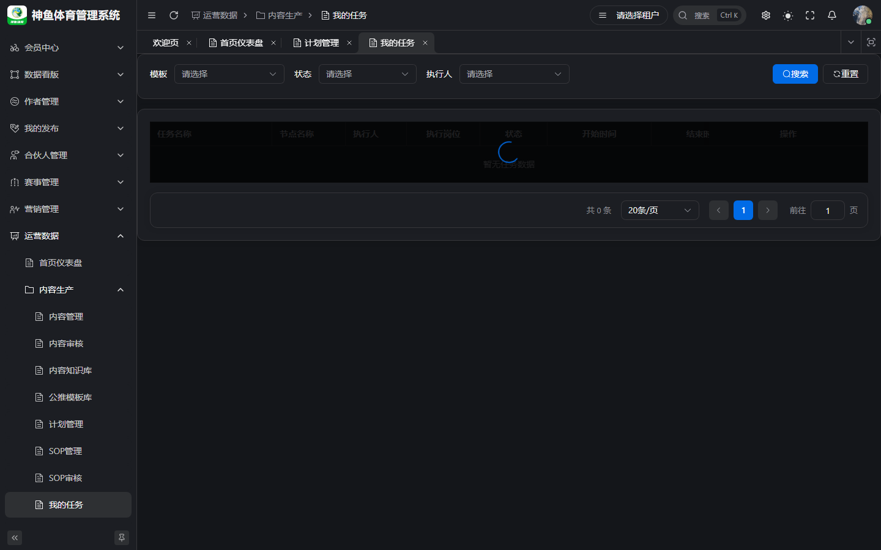
图 4-1 我的任务
页面 | 入口 | URL
我的任务 | 内容生产 → 我的任务 | /ops/production/task
全部任务 | 内容生产 → 全部任务 | /ops/production/task/all

4.1 任务状态（执行人视角）
状态 | 含义 | 执行人可做什么
PENDING | 待开始 | 进入执行（自动变为进行中）
IN_PROGRESS | 进行中 | 保存交付物、完成任务
PENDING_REVIEW | 待任务级审核 | 等待审核人（仅节点 needReview=1）
DONE | 已完成 | 只读
PLAN_DRAFT | 计划未启动 | 列表默认不可见
TERMINATED | 已终止 | 只读

4.2 执行任务（内容生成节点）
适用于 SOP 节点类型 = 内容生成（CONTENT_GENERATION）。
步骤：
• 打开 /ops/production/task，点任务进入 执行页。
• 在执行页进入 内容创作（系统按任务创建/关联一条内容，带赛事与 IP 组）。
• 编辑正文（付费/免费栏等以页面为准）→ 保存（内容多为草稿）。
• 在内容侧点 提交审核（进入内容审核流，见第 6 章）。
• 回到任务执行页点 完成：
• 门禁：关联内容不能仍是 DRAFT / REJECTED，须已提交审核或之后的状态。
• 若任务/节点 needReview=1 → 任务进入 PENDING_REVIEW（任务级审核）。
• 若 needReview=0 → 任务直接 DONE。
常见卡点：内容还在草稿就点任务「完成」→ 提示内容未完成/未提交，需先提交内容审核。

4.3 普通节点 / 发布类节点
节点类型 | 完成时注意
普通节点 NORMAL | 按页面填写交付物后完成；无「关联内容」门禁
内容发布 CONTENT_PUBLISH | 按页面指引操作（与内容管理发布配合）

4.4 needReview 从哪里来？
• 在 SOP 管理 编辑节点时打开「需要审核」，并选择审核岗位。
• 计划生成任务时会把该标记带到任务上。
• 仅当 needReview=1 时，完成任务才会进入 PENDING_REVIEW；否则完成即 DONE。

5. 内容生产 · 内容管理
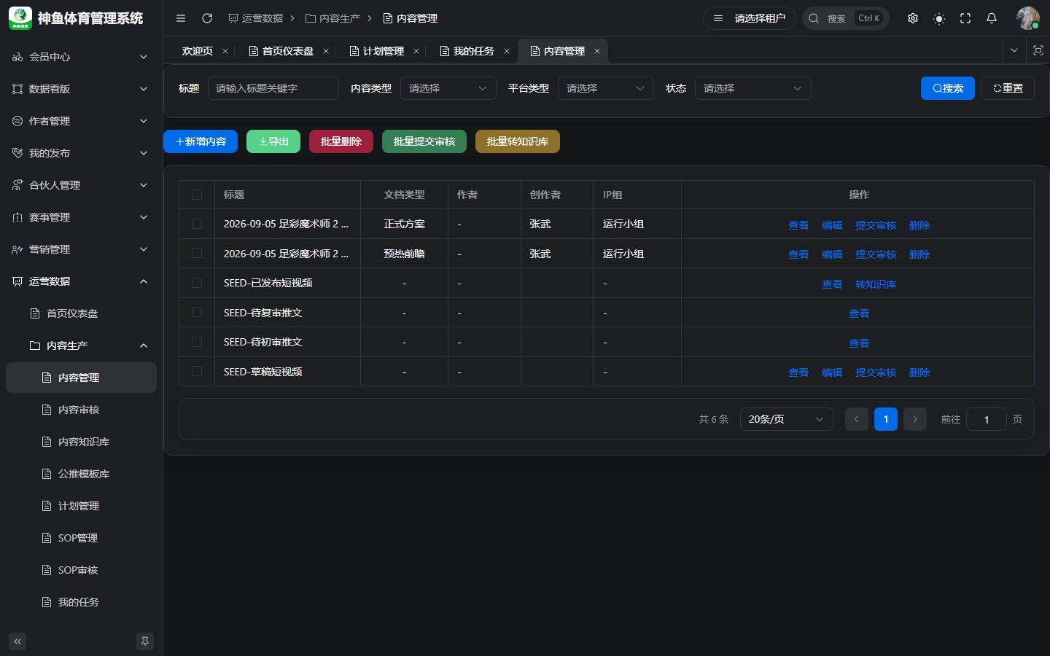
图 5-1 内容管理
入口路径：侧栏 运营数据 → 内容生产 → 内容管理
URL：/ops/production/content

5.1 列表与筛选
可按状态、IP 组、赛事、标题等筛选（以页面筛选项为准）。
任务驱动产生的内容带 taskId / 赛事快照；也可独立新建内容（无任务时）。

5.2 编辑与提交审核
步骤：
• 打开内容（弹窗或编辑页）。
• 填写标题、正文、文档类型（文章类）、售卖相关字段等。
• 保存 → 仍为草稿类状态。
• 提交审核 → 按租户「内容审核」系统参数进入一级/二级待审，或直接到 待发布（见第 6、8 章）。

5.3 文章排版（文章类 · ARTICLE）
编辑页工具栏提供三种排版能力，正文文字均不会被系统改写（仅套版式）：
入口 | 是否调用 LLM | 典型场景
一键排版 | 否 | 快速套用竞彩营销/简洁通读/赛事分析/付费引流四套预设
AI 排版 | 是（需配置 AI 模型） | 语义理解正文结构，自动选决策扫读版或情报分析版
选择版式模板 | 否 | 从公推模板库选手动维护的版式

一键排版步骤：
• 写好标题与正文（付费区/免费区按页面分栏）。
• 点 一键排版 → 选择风格卡片（默认竞彩营销版）→ 等待预览。
• 确认 使用此排版 → 编辑器刷新为富版式 HTML。
• 仅免费区有内容 时，只更新免费栏，付费区不变。
AI 排版步骤：
• 确保 配置管理 → AI 模型 中已有 CONNECTED 的 Chat 模型（见 §15.1）。
• 点 AI 排版 → AI 排版预览 → 对比排版前后 → 应用排版。
• 低置信度或部分段落降级映射时，页面会提示，仍可确认应用。
选择版式模板：见 §10.4.4；仅免费区有正文时套用目标为免费栏。

5.4 玩法与赛程（竞彩方案）
文章编辑页可绑定 N 场赛程 + 竞彩玩法（与 Football 发布方案同构）。保存后同步至 Football 方案；未选玩法 的草稿仍可保存，Football 侧收到空数组而非报错。

5.5 两套「发布」不要混
概念 | 存在哪里 | 操作入口 | 效果
OPS 工作流状态 | oa_production_content.status | 审核通过 → 待发布 → 发布 | 选平台账号做 OPS 侧发布记录
Football 上架 | author_article.status（shelfStatus） | 内容详情中的上架/下架 | APP/H5 是否可见

审核通过 不会自动 Football 上架；需单独上架（ADR-054）。

6. 内容生产 · 内容审核与发布/上架
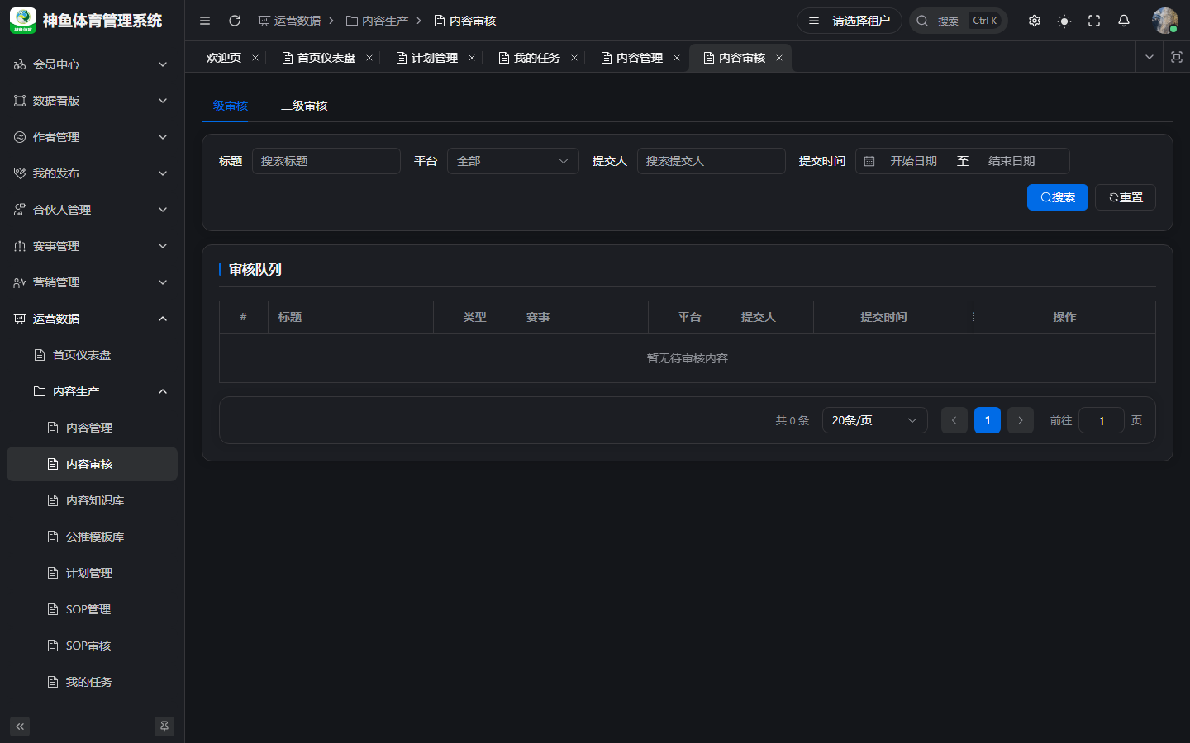
图 6-1 内容审核

6.1 内容审核页
入口路径：侧栏 运营数据 → 内容生产 → 内容审核
URL：/ops/production/content/review
可带阶段参数：/ops/production/content/review?stage=FIRST 或 stage=SECOND（钉钉跳转常用）。
步骤：
• 打开审核页，切换 一级审核 / 二级审核 Tab（随系统参数启用情况显示）。
• 打开待审内容，核对正文与审核流程 steps（角色 + 可审人姓名）。
• 通过 或 驳回（驳回 → REJECTED，流程结束，执行人需改稿后重新提交）。

6.2 审核级数怎么决定下一状态？
由系统参数配置（第 8 章），逻辑要点：
一级 | 二级 | 提交审核后 | 末级通过后
开 | 开 | 待一级 | 待二级 → 待发布
开 | 关 | 待一级 | 待发布
关 | 开 | 待二级 | 待发布
关 | 关 | 待发布（跳过审核）

末级审核通过进入 待发布（`PENDING_PUBLISH`），不会自动点「发布」。

6.3 一级审核范围（IP 组长）
当一级角色配置为 IP 组长类角色时：审核人只能审 自己担任组长的 IP 组 下的内容，而不是全租户所有待审单。

6.4 OPS 发布（待发布 → 已发布）
前提：内容状态 = PENDING_PUBLISH，且账号已开启发布能力。
步骤：
• 在内容管理打开该内容。
• 点 发布，按提示选择平台与账号（来自可发布账号列表）。
• 结果：全部成功后 OPS 状态变为已发布类状态；每账号有发布记录。

6.5 Football 上架 / 下架
前提：内容已与 Football 方案同步（详情可见 authorArticleId / 同步状态）。
步骤：
• 打开内容详情，查看 上架状态（草稿 / 下架 / 已上架）。
• 执行 上架 或 下架。
• 结果：shelfStatus=1 时 APP/H5 可见；与 OPS「是否已点发布」相互独立。

7. 运营管理
侧栏目录：运营数据 → 运营管理。含 IP 组维护与内部账号/粉丝/作品/人效分析。

7.1 IP 组管理
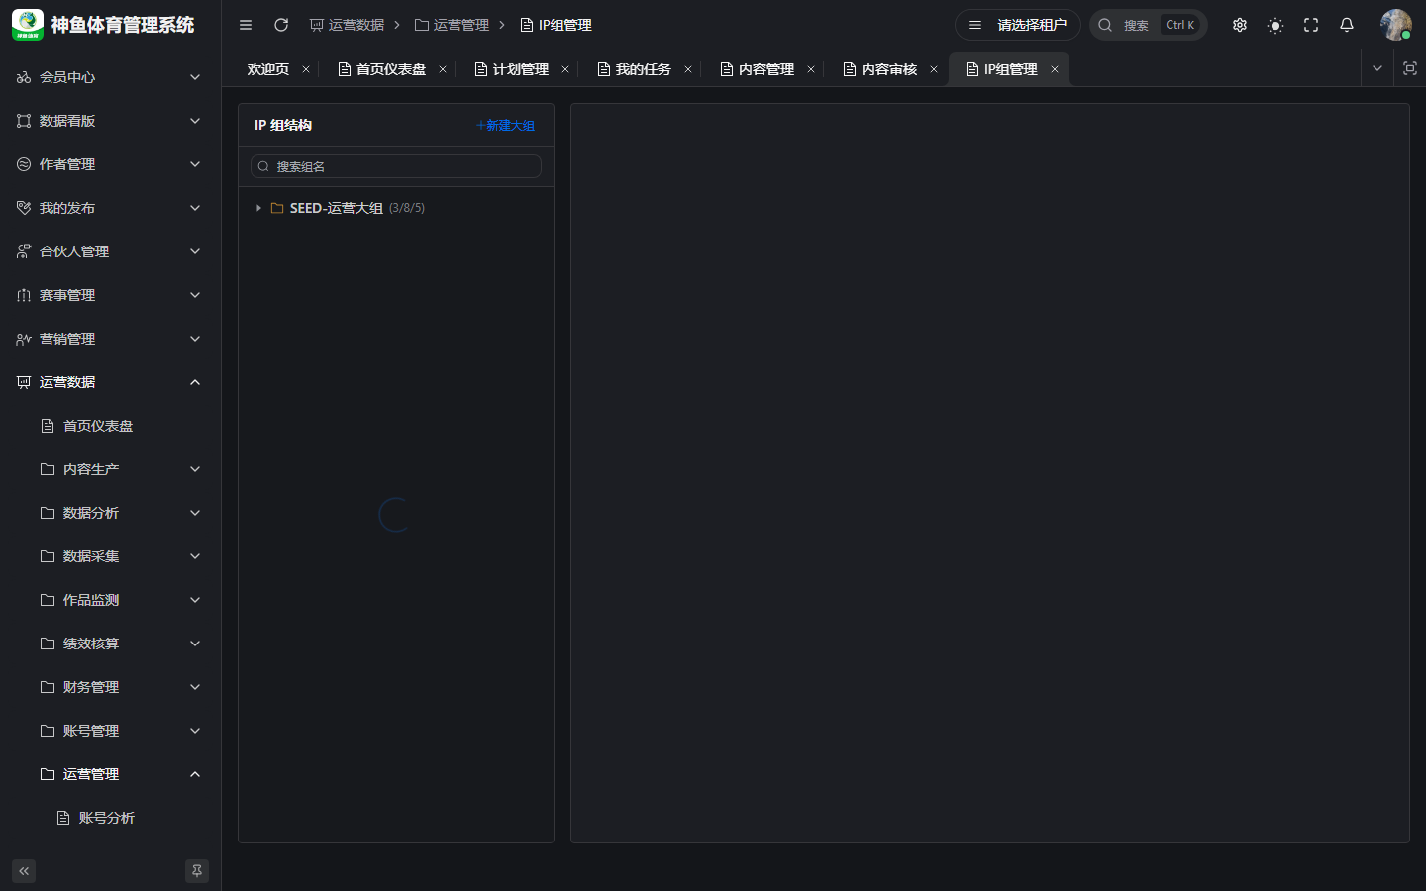
图 7-1 IP 组管理
入口路径：运营管理 → IP组管理
URL：/ops/operations/ip-group
用途：维护大组/小组树；指定组长与成员岗位；关联账号/作者；作为计划、任务范围与一级审核范围的基础。
新建大组 / 小组：
• 打开 IP 组管理。
• 新建大组，或选中大组后 新建小组。
• 填写名称、等级等 → 保存。
• 在 成员 Tab 添加成员并设岗位；指定组长。
• 结果：组进入计划多选与数据权限范围。
与计划：计划可多选 IP 组；执行人须在所选组并集内；组长视作该组成员。

7.2 账号分析
URL：/ops/operations/account-analysis
步骤：切换平台 Tab → 设 IP 组/时间等筛选 → 查询 → 看汇总与表格 → 需要时 导出。
结果：内部账号维度的粉丝/表现等列表（空数据表示周期内无统计）。

7.3 粉丝分析
URL：/ops/operations/fans-analysis
步骤：选 IP 组、平台、时间维度与日期 → 查询 → 看趋势/明细 → 导出。
结果：粉丝增减与结构视图；依赖内部账号粉丝日统计。

7.4 内部作品分析
URL：/ops/operations/internal-content
步骤：筛选平台/IP/日期 → 查询列表 → 点行进详情（若有）。
结果：内部已发布/同步作品的数据复盘（与作品监测「外部竞品」视角不同）。

7.5 人效盘点
URL：/ops/operations/efficiency
步骤：
• 打开人效盘点，按 IP 组、人员、周期等筛选（以页内控件为准）。
• 查询后查看汇总与分 Tab/表格（成本、营收、ROI、完成率/人效等）。
• 展开行可看投入成本、产出、ROI、人效摘要。
• 需要时 导出。
• 结果：用于盘点人员/账号投入产出；成本与 ROI 口径与财务页互补，入口在运营管理。

8. 系统参数 · 钉钉通知与审核配置
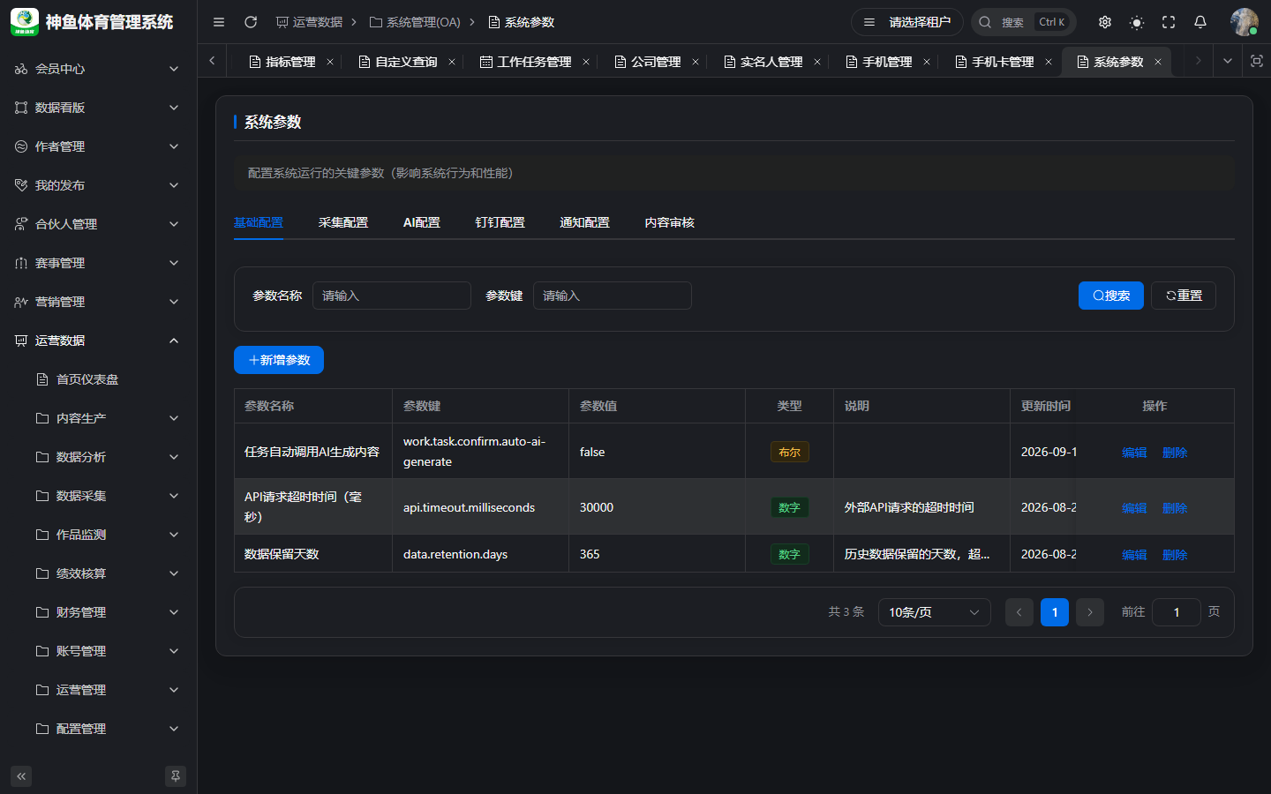
图 8-1 系统参数（基础配置）
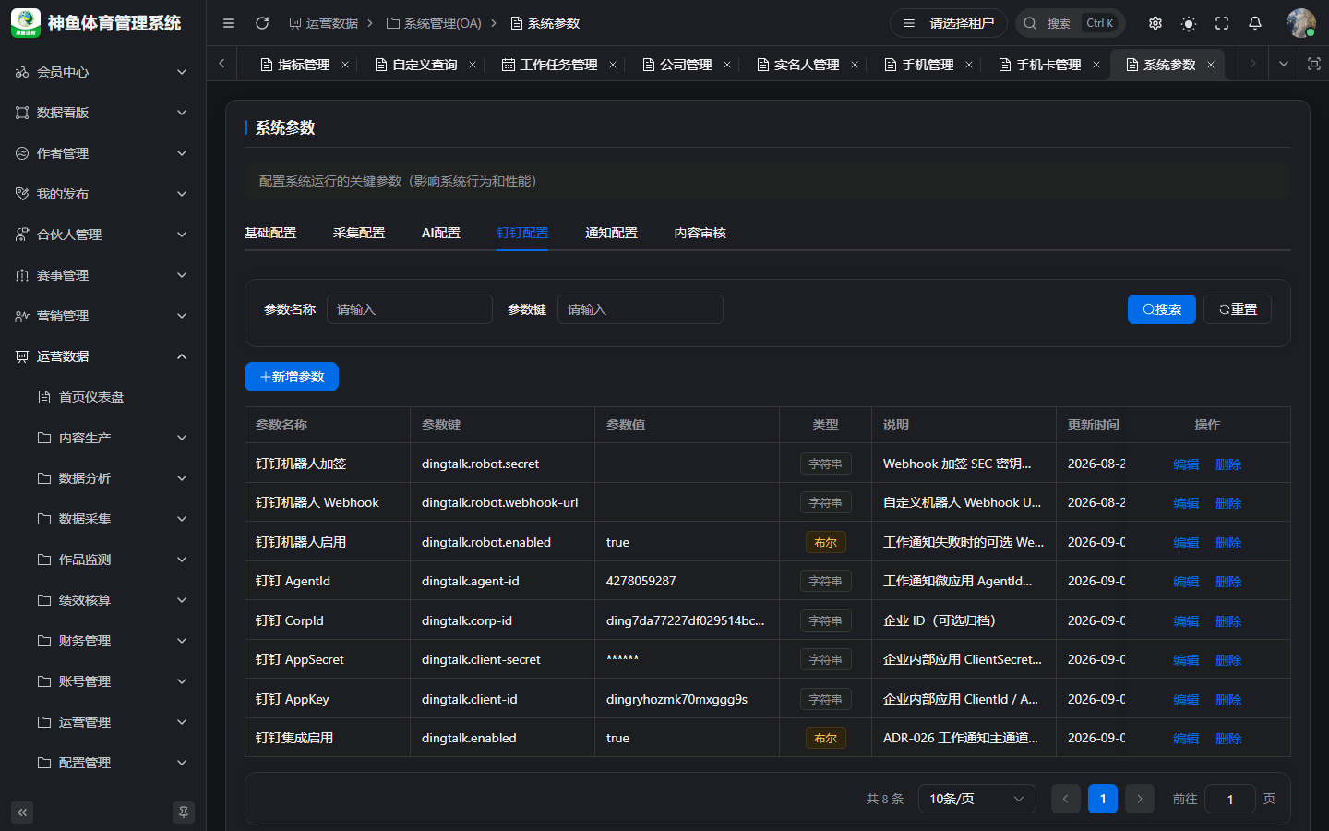
图 8-2 系统参数 · 钉钉配置
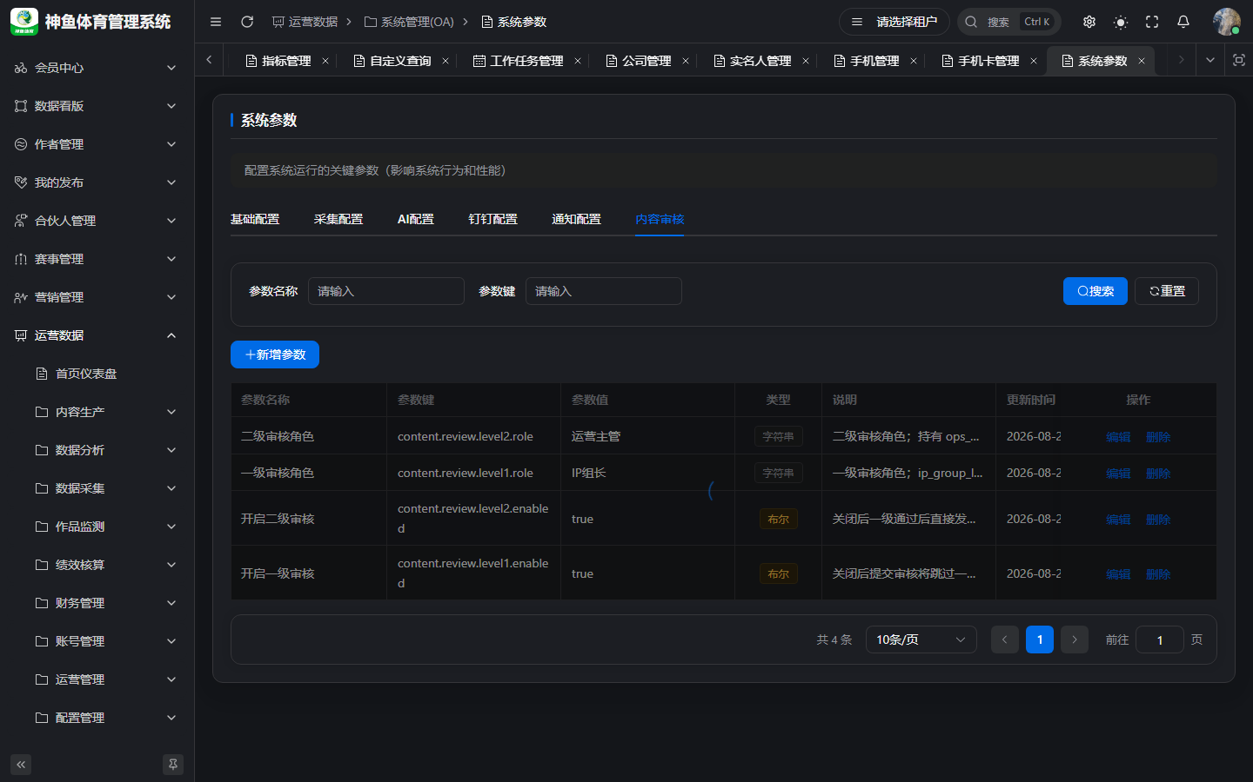
图 8-3 系统参数 · 内容审核
入口路径：侧栏 运营数据 → 系统管理(OA) → 系统参数
URL：/ops/system-oa/system-param
页面 Tab：基础配置 | 采集配置 | AI配置 | 钉钉配置 | 通知配置 | 内容审核。
通用操作：切换 Tab → 查询列表 → 新增参数 / 编辑 → 保存。敏感值勿提交到代码仓库。

8.0 各 Tab 用途（速览）
Tab | 典型用途
基础配置 | 租户级通用开关与基址类参数
采集配置 | 如外部公众号 Cookie 等运维回退键（与配置管理·采集页配合）
AI配置 | 与 AI 模型/提示词相关的全局参数（细粒度模板见第 15 章）
钉钉配置 | 工作通知凭证（§8.2）
通知配置 | notification.platform-base-url 等（§8.3）
内容审核 | 一/二级审核开关与角色（§8.1）

字典：业务枚举（平台、状态等）由 Football 系统字典维护，不在本页；指标筛选用的表/字段映射在 配置管理 → 元数据维护（第 15 章）。

8.1 内容审核 Tab
参数键 | 作用
content.review.level1.enabled | 是否启用一级审核
content.review.level2.enabled | 是否启用二级审核
content.review.level1.role | 一级审核角色（IP 组长类走组范围）
content.review.level2.role | 二级审核角色

修改后立即影响后续「提交审核」落态；建议改前先通知审核人。

8.2 钉钉配置 Tab（DINGTALK）
参数键 | 说明
dingtalk.enabled | 是否启用工作通知
dingtalk.client-id / client-secret | 企业内部应用凭证
dingtalk.agent-id | 工作通知 AgentId
dingtalk.robot.* | 可选：工作通知失败时的群机器人降级

接收人依赖用户档案中的 钉钉 userId；未绑定则跳过工作通知（仍可能有站内消息）。

8.3 通知配置 · notification.platform-base-url
项 | 建议
参数键 | notification.platform-base-url
本地示例 | http://127.0.0.1:5777/ops
作用 | 钉钉/站内「查看详情」链接前缀

拼接规则（无 #）：
{platform-base-url} + {业务路径}
例：http://127.0.0.1:5777/ops + /production/content/review?stage=FIRST
→ http://127.0.0.1:5777/ops/production/content/review?stage=FIRST
未配置时，系统可能回退到配置项 football.web.admin-ui.url 推导（加 /ops）；生产环境请显式配置正式域名。

8.4 常见业务通知（便于对现象）
事件 | 何时触发 | 谁会收到
任务待办 | 计划启动，任务变待开始 | 执行人
内容待审 | 内容提交一/二级审核 | 配置的审核人
内容审核通过 | 全部审核完成 | 内容创建人
爆款/低分/粉丝阈值 | 监控扫描命中 | IP 组组长

同一业务键会去重，避免重复骚扰。

9. 常见问题

Q1. 计划保存了，我的任务里没有？
• 计划仍是 草稿：先 启动。
• 任务还在 PLAN_DRAFT 且列表隐藏：启动后应变为 PENDING。
• 当前登录人不是任务执行人：到「全部任务」或换账号查看。

Q2. 任务完成按钮报错 / 提示内容未完成？
内容生成节点要求：关联内容已 提交审核（或已处于审核中/待发布/已发布等非草稿、非驳回状态）。先在内容侧提交审核再完成任务。

Q3. 为什么任务名是「赛事-节点」？
系统按 {competitionName}-{nodeName} 自动生成，便于按赛事检索；无需手填。

Q4. 多选了几个 IP 组，任务怎么这么多？
步骤模式下每个 IP 组都会为每个「节点×赛事」生成任务。预览任务清单可先确认再保存。

Q5. 草稿计划想换 IP 组？
编辑 不能改 IP 组集合。删除草稿后重建。

Q6. 审核通过了，APP 还看不见？
审核/OPS 发布只推进 OPS 工作流。请到内容详情检查 Football 上架状态，执行上架。

Q7. 钉钉消息点开 404 或跳错站？
检查 notification.platform-base-url 是否为当前前端根 + /ops，且 不要再拼多余 #。本地应为 http://127.0.0.1:5777/ops 一类。

Q8. 一级审核列表是空的，但别人说有待审？
若你是 IP 组长角色：只能看到 自己组 的待审。跨组内容需对应组长或具备全量审核角色的账号处理。

Q9. 数据采集 / 外部 SSO 登录页怎么用？
本期手册 不覆盖 Phase 2 Out of Scope 能力；请勿按未上线菜单编写操作流程。

Q10. 计划里选不到 SOP 模板？
模板须为 启用 状态。停用模板不会出现在计划可选池（以页面下拉为准）。侧栏「SOP审核」审的是 任务（节点 needReview），不是模板启用开关。

Q11. 内容创作里选不到公推模板？
公推模板须已 发布/启用。停用后不可在内容创作中选择；已套用到内容的历史版式不受影响。

Q12. 爆款 / 监测页一直没数据？
监测页读已入库的外部作品/账号快照。无采集落库或播放量未达阈值时列表为空属正常。本手册不展开 M10 采集配置；有数据后再用第 12 章页面查看。

10. 内容生产 · SOP / 知识库 / 公推模板

10.1 SOP 管理
入口路径：侧栏 运营数据 → 内容生产 → SOP管理
URL：/ops/production/sop
页面含两个 Tab：SOP模板列表、待审核任务（节点 needReview 产生的任务审核队列；详见 §10.2）。

10.1.1 新建模板
• 打开 /ops/production/sop，确认在 SOP模板列表 Tab。
• 可按模板名称、内容类型、启用/停用筛选。
• 点 新增模板，填写模板名称、内容类型、描述 → 确定。
• 结果：列表出现新模板；进入编辑画布配置节点。

10.1.2 编辑画布（节点与边）
入口：列表点模板名称 / 编辑 → SOP 编辑页。
步骤：
• 从左侧 节点库 拖拽节点到画布（或使用添加入口）。
• 选中节点，在右侧属性面板填写：
• 节点名称、节点类型（内容生成 / 内容发布 / 普通节点）
• 执行岗位（必填）
• 是否需要审核；打开时须选 审核人岗位
• 可选：前置节点、并行组、SLA 小时、执行说明
• 用连线表达先后依赖；可用 校验 DAG 检查是否有环。
• 点 保存（或 Ctrl+S）。
• 结果：Toast「保存成功」；节点/边写回模板。未保存直接返回会丢失本次画布改动。
注意：需要审核却未选审核人岗位时，保存会失败并提示补全。

10.1.3 启用 / 停用模板
• 在列表状态列切换启用开关（或等价操作）。
• 结果：启用 可供计划选择；停用 后新计划不应再选用该模板。

10.1.4 删除模板
• 列表点删除并二次确认。
• 结果：模板删除；已被计划引用的历史数据以系统校验为准（若被占用会提示不可删）。

10.2 SOP 审核（任务级，非模板审批）
这里审的是：节点 `needReview=1` 的任务完成后门禁产生的待审单（见第 4 章），不是「SOP 模板本身」的上架审批。
模板能否被计划选用，看模板列表的 启用/停用。
入口路径（二选一）：
入口 | URL / 位置
SOP 管理 → Tab 待审核任务 | /ops/production/sop（推荐，接真实待审 API）
侧栏 SOP审核 | /ops/production/sop/review

步骤：
• 打开待审队列（优先用 SOP 管理页「待审核任务」Tab）。
• 按状态等条件筛选；打开一条 PENDING 记录，核对计划名、节点名、提交时间。
• 填写意见 → 审核通过 或 驳回。
• 结果：
• 通过：关联任务 → DONE
• 驳回：关联任务回到 IN_PROGRESS，执行人按意见返工后再完成
已知缺口：独立页 /ops/production/sop/review 前端仍可能带演示/本地样例数据；以「待审核任务」Tab 的真实队列为准。

10.3 内容知识库
入口路径：侧栏 运营数据 → 内容生产 → 内容知识库
URL：/ops/production/knowledge
知识库里的「模板库」分类是 经验资料分类，与「公推模板库」（版式）不是同一菜单。

10.3.1 新增知识
• 打开 /ops/production/knowledge。
• 点 新增知识。
• 填写：标题、分类（案例库 / 模板库 / 行业资料 / 运营经验）、正文、标签；按需打开 是否公开。
• 保存。
• 结果：列表出现记录；公开后团队成员可见，私有仅按权限可见。

10.3.2 查询与维护
• 按分类、是否公开、关键词筛选。
• 点行查看详情；可编辑或删除（需相应权限）。
• 结果：详情抽屉展示分类标签、公开/私有、正文与时间。

10.4 公推模板库（版式）
入口路径：侧栏 运营数据 → 内容生产 → 公推模板库
URL：/ops/production/layout-template
用途：管理公众号推文 版式（非 SOP 流程、非 AI 提示词）。内容创作中「选择版式模板」从此库取已启用模板。

10.4.1 新建模板
• 打开列表，点 新建模板。
• 填写模板名称、文档子类型（可选）。
• 在 富文本编辑 / 结构编辑 Tab 编辑版式块。
• 保存；可用 预览 查看模拟公众号宽度效果。
• 结果：模板入库；需 发布 后才可被内容创作选用。

10.4.2 导入向导
URL：从列表点 导入向导（组件路由名 LayoutTemplateImport）。
步骤：
• 选择导入方式之一：
• 公众号文章链接
• 离线 MHTML（浏览器另存，规避反爬）
• Word 文档
• 粘贴 HTML
• 填写模板名称 → 开始导入；等待解析 Job 完成。
• 在预览中确认版式；必要时看解析警告。
• 点 确认创建模板。
• 结果：生成模板记录；再按列表操作发布/启用后供创作选用。
链接抓取若遇微信验证，改用粘贴 HTML 或 MHTML。

10.4.3 发布 / 停用 / 删除
操作 | 步骤 | 结果
发布 | 列表对未发布模板确认发布 | 内容创作可选
停用 | 二次确认停用 | 创作侧不可再选；已应用内容不受影响
重新启用 | 对已停用模板确认启用 | 恢复可选
删除 | 二次确认 | 模板删除；已应用内容不受影响
预览 | 打开预览 | 只读查看版式

10.4.4 在内容中套用
• 打开内容编辑（文章类）。
• 使用 选择版式模板（或等价入口）。
• 确认套用。
• 结果：版式槽位合并到当前内容；正文文字按产品规则保留（LayoutMergeFidelityGate 校验）。仅免费区有正文时只套用免费栏。

11. 账号管理常用页
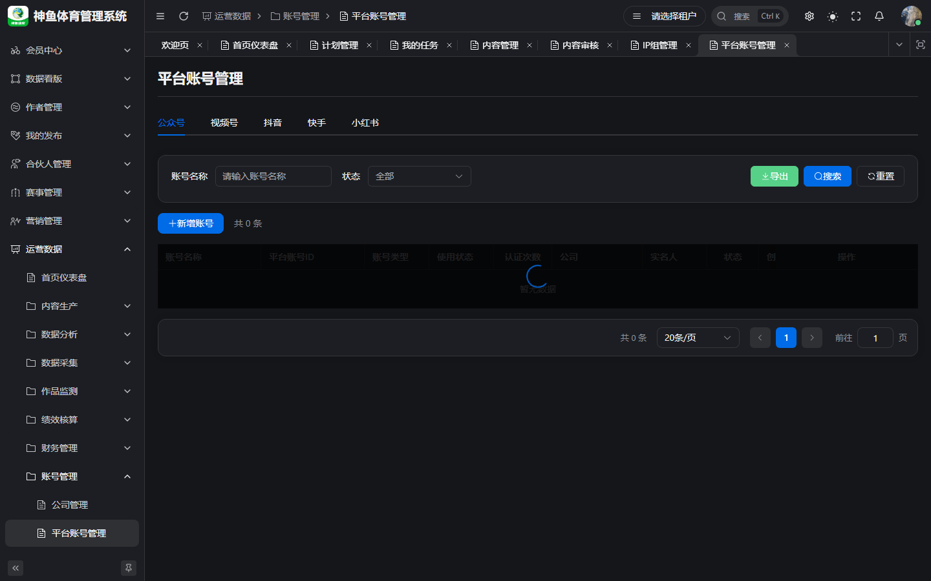
图 11-1 平台账号管理（代表页）
侧栏目录：运营数据 → 账号管理。
强关联字段（公司 / 实名人 / 手机 / 手机卡）一律用选择器，禁止手输 ID。

11.1 推荐建档顺序
公司（企业主体时）
→ 实名人
→ 手机 → 手机卡
→ 平台账号（绑定上述资产 + IP 组）
→ 个人账号（个微 / 企微，按需）

11.2 公司管理
入口路径：账号管理 → 公司管理
URL：/ops/internal/company
步骤：
• 列表筛选公司名等 → 点 新增（或编辑）。
• 填写公司名、信用代码、行业、地址、法人等 → 保存。
• 打开详情查看基本信息、公众号容量/关联账号（以页面 Tab 为准）。
• 需要时 导出 CSV。
• 结果：公司可供平台账号「企业」类型选择。

11.3 实名人管理
入口路径：账号管理 → 实名人管理
URL：/ops/internal/realname
步骤：
• 点 新增实名人，填写姓名、证件类型/号码、联系方式等（敏感字段保存后脱敏展示）。
• 详情中可维护中介人（选择器）及查看关联平台账号。
• 结果：实名人进入选择器池；同一实名人被多账号绑定时，保存可能弹出 强制替换 确认。

11.4 手机管理
入口路径：账号管理 → 手机管理
URL：/ops/internal/phone
步骤：
• 新增手机：填写手机编码、类型等；保管人用用户选择器。
• 按类型/状态筛选；可导出。
• 结果：手机资产可供平台账号绑定。（页面无「实名人」字段，实名人挂在账号侧。）

11.5 手机卡管理
入口路径：账号管理 → 手机卡管理
URL：/ops/internal/simcard
步骤：
• 新增/编辑手机卡（号码、运营商、状态等，以表单为准）。
• 点击列表 关联账号数（或等价入口）→ 侧滑查看该号关联的各平台账号。
• 结果：完成跨平台聚合查看，便于排查一号多端。

11.6 平台账号管理（核心）
入口路径：账号管理 → 平台账号管理
URL：/ops/internal/internal-account

11.6.1 新增 / 编辑账号
• 打开列表，按平台、账号类型、IP 组、实名人、公司、状态筛选。
• 点 新增账号（或编辑）。
• 选择平台、账号类型、账号名、账号标识（同平台唯一）、IP 组。
• 用选择器绑定：实名人、手机、手机卡；企业类型必选公司；中介人按需。
• 凭证类字段（Cookie/Token）按需填写（脱敏存储）。
• 保存。若实名人冲突，确认是否强制替换。
• 结果：账号进入列表；状态为正常/停用等字典值。

11.6.2 详情常用 Tab
打开账号详情后（以页面实际 Tab 为准）：
Tab / 区域 | 用途
基本信息 / 强关联 | 核对资产绑定、IP 组、状态
公众号扩展 | 商标、认证到期、管理员等（公众号）
续费认证 | 登记续费记录
采集 | 绑定采集凭证、测试连接、扫码登录等（已交付能力以页面按钮为准）
粉丝列表 | 公众号粉丝明细（无数据时按空态提示维护/同步）

列表支持 导出。
采集通道的完整运维（外部竞品批量任务等）属采集专题，不在本章展开；日常以「账号可绑定、可发布、可查看粉丝」为目标即可。

11.7 个人账号管理
入口路径：账号管理 → 个人账号管理
URL：/ops/internal/personal-account
页面 Tab：个微 | 企微。

11.7.1 个微
• 切换到个微 Tab，筛选名称/微信号/状态。
• 新增或编辑：账号名称、微信号、联系电话等；可关联企微员工。
• 可用 同步个微设备（弹窗按页面指引绑定设备）。
• 详情抽屉查看基本信息与关联企微；奥创类密钥字段脱敏展示。
• 结果：个微台账可查，并与企微员工可互相关联。

11.7.2 企微
• 切换到企微 Tab。
• 维护应用配置（名称、CorpId、AgentId、Secret 等，Secret 脱敏）。
• 在员工账号表新增/编辑企微员工，按需关联个微。
• 结果：企微应用与员工列表可用于后续运营关联。

12. 作品监测 / 数据分析常用页
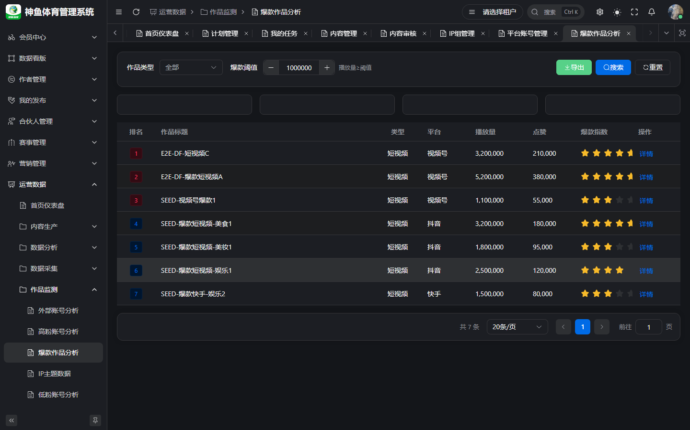
图 12-1 作品监测 · 爆款作品分析
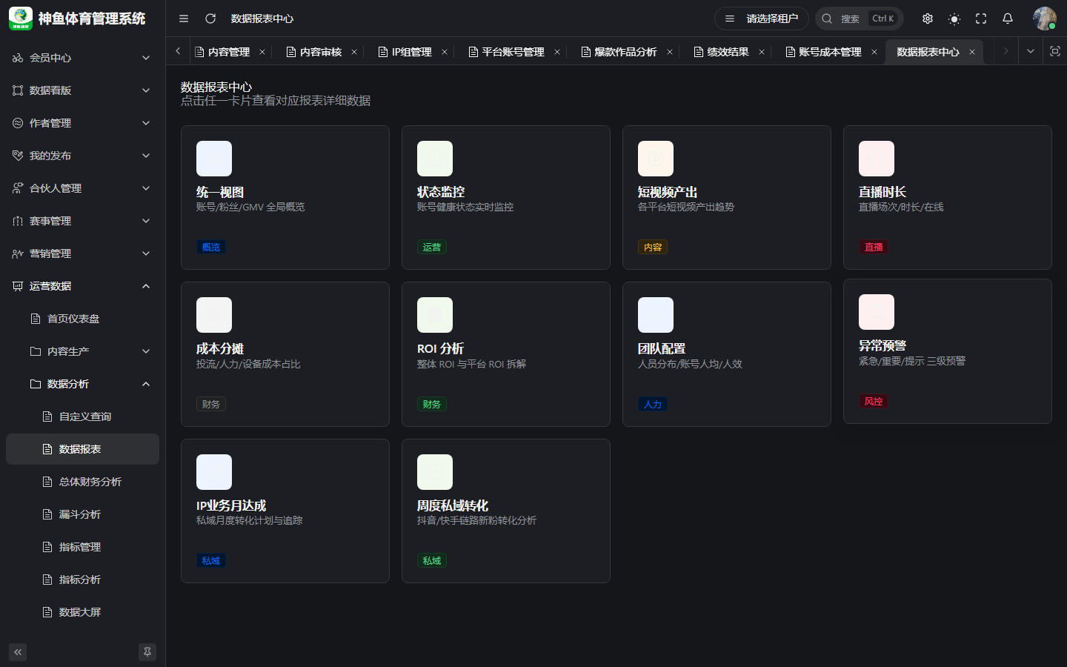
图 12-2 数据分析 · 数据报表

12.1 使用前提（请先读）
说明 | 操作含义
监测页展示 已落库 的外部/竞品数据 | 无数据时先确认是否已有采集入库，而不是反复刷新空表
爆款默认门槛高 | 播放量未达阈值时爆款页为空，可先看外部账号/作品列表或调高阈值控件（页内允许时）
本章 不写 M10 采集全流程、外部 SSO 登录 | 避免把未交付能力写成标准操作

通用操作模式：选筛选条件 → 查询 → 看汇总卡/图表/表格 → 点行开详情抽屉 → 需要时导出。

12.2 作品监测
侧栏目录：运营数据 → 作品监测。
页面 | URL | 日常怎么用 | 结果解读
外部账号分析 | /ops/monitor/external-account | 按平台/时间等筛选外部账号 | 汇总卡 + 列表；详情抽屉看账号指标
爆款作品分析 | /ops/monitor/hot-works | 设播放量阈值（默认业务口径约 ≥100 万，页内可调）后查询 | 仅达阈值作品；可看总播放量等统计并导出
低分作品分析 | /ops/monitor/low-score | 筛选低完播/低分作品（业务口径完播率 &lt; 20%） | 列表 + 详情；用于复盘差内容
高粉账号分析 | /ops/monitor/high-fans-account | 查看高粉丝/高增速账号 | 列表与详情；可配合阈值告警通知
低粉账号分析 | /ops/monitor/low-fans-account | 查看低粉或连续下滑账号 | 列表与详情；关注预警
IP主题数据 | /ops/monitor/ip-theme | 按 IP 主题聚合查看 | 主题维度汇总（依赖已有主题/数据）

爆款页示例步骤：
• 打开 /ops/monitor/hot-works。
• 选择平台、日期等，确认 爆款阈值（播放量 ≥ 阈值）。
• 查询 → 查看汇总卡与表格。
• 点行打开详情；需要时 导出。
• 结果：仅展示达到阈值的作品；阈值过高时列表为空属预期。

12.3 数据分析
侧栏目录：运营数据 → 数据分析。

12.3.1 数据报表（报表中心）
入口路径：数据分析 → 数据报表
URL：/ops/analysis/data-report
步骤：
• 打开报表中心，浏览卡片（统一视图、状态监控、短视频产出、直播时长、成本分摊、ROI、团队配置、异常预警等）。
• 点某一卡片进入对应报表。
• 设置 IP 组 / 平台 / 日期 / 时间维度等 → 查询。
• 阅读汇总卡、图表、明细表；按需导出。
• 结果：得到选定维度下的运营/财务/人效视图（无 seed/业务数据时可能为空表）。

12.3.2 指标管理 / 指标分析
页面 | URL | 步骤要点 | 结果
指标管理 | /ops/analysis/metric | 新建指标：名称、编码、类型；用构建器或公式配置 → 预览 → 保存 | 指标可供分析引用
指标分析 | /ops/analysis/metric-analysis | 选择指标与时间/维度 → 查询 | 趋势/对比图与明细

12.3.3 漏斗分析
URL：/ops/analysis/funnel-analysis
步骤：选择预置漏斗或自定义步骤 → 设筛选 → 查询。
结果：各步转化人数/率；用于关注/阅读/互动/订单等转化复盘（以页内预置漏斗为准）。

12.3.4 自定义查询
URL：/ops/analysis/custom-query
步骤：按页面提供的查询构建或 SQL 能力配置条件 → 执行。
结果：临时明细表；注意权限与租户隔离，勿导出超范围数据。

12.3.5 数据大屏 / 大屏配置
页面 | URL | 步骤 | 结果
数据大屏 | /ops/analysis/screen | 打开全屏大屏；按已发布配置展示 KPI | 投屏/会议室展示
大屏配置 | /ops/analysis/screen-config | 配置组件、指标、布局 → 保存/发布 | 大屏按新配置刷新

12.3.6 总体财务分析
URL：/ops/analysis/financial-analysis
按筛选查看财务概览类指标与图表（与财务管理菜单中的成本/ROI 页互补，入口以侧栏权限为准）。

12.4 与运营管理分析的关系
内部账号/粉丝/作品/人效见 [第 7 章](#7-运营管理)；外部竞品见本章 §12.2。两者数据源不同，不要混用空表结论。

13. 绩效核算
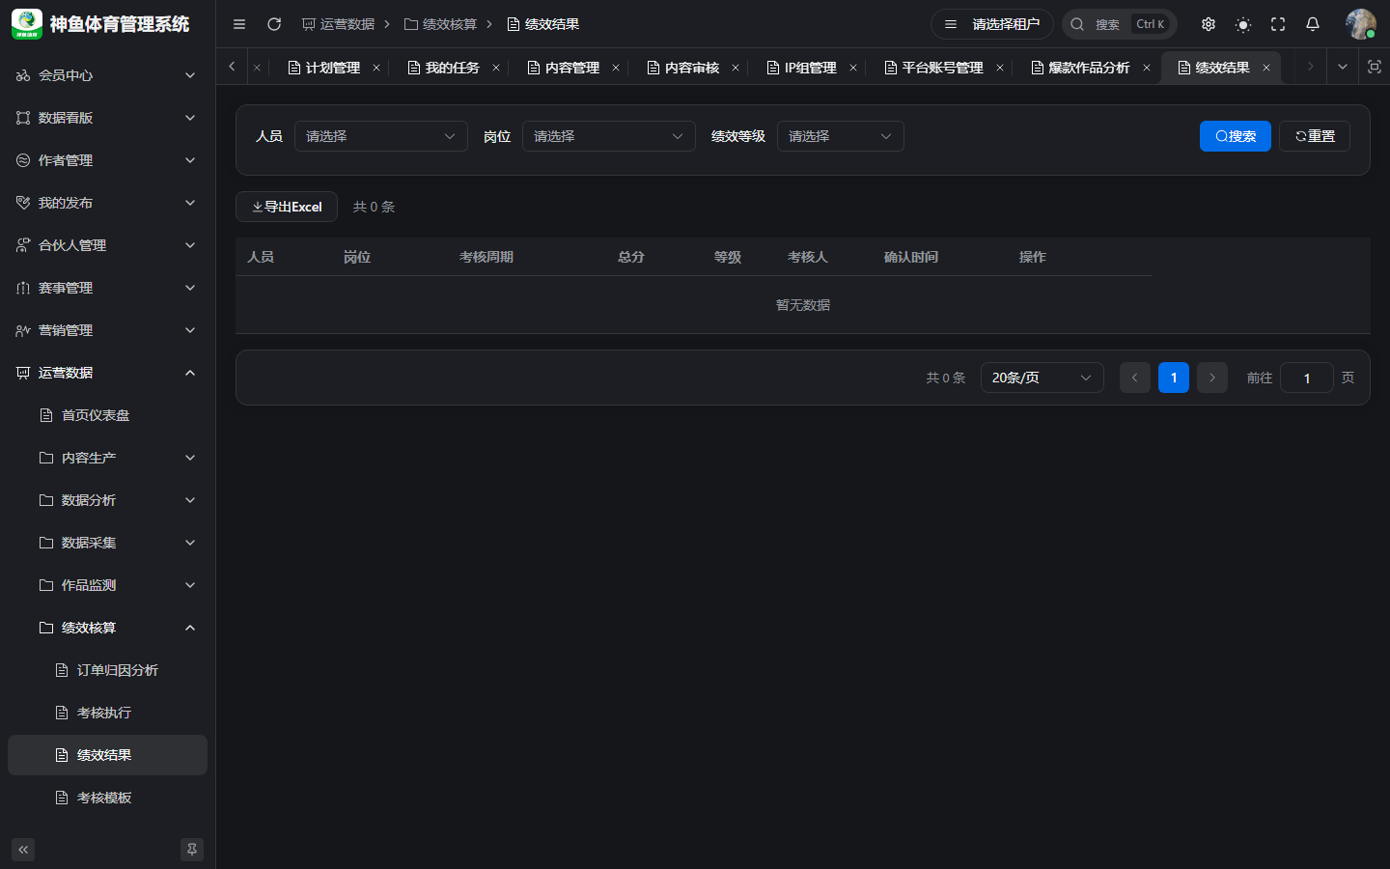
图 13-1 绩效结果
侧栏目录：运营数据 → 绩效核算。
（人效盘点在运营管理菜单，见 §7.5；订单侧 ROI 也可在本模块「订单归因」内查看。）

13.1 推荐链路
考核模板（配置指标与权重并启用）
→ 考核执行（创建考核 → 自动计算 → 确认结果）
→ 绩效结果（查询/导出/个人趋势）
订单归因：核对成交与投入 → ROI 分析 Tab

13.2 考核模板
URL：/ops/performance/perf-template
步骤：
• 按岗位、名称、生效状态筛选。
• 新增模板：填写模板名称、适用岗位；添加指标（选择指标定义、权重、计算方式、评分标准区间）。
• 权重合计建议为 100%；保存。
• 点 启用：同岗位旧生效模板会自动停用（有确认框）。可再 停用。
• 结果：仅「生效」模板出现在「创建考核」的模板下拉中。

13.3 考核执行
URL：/ops/performance/perf-execution
步骤：
• 按 IP 组、考核对象、周期、状态筛选列表。
• 点 创建考核：选择已生效模板、考核对象、周期等 → 确认创建。
• 结果：创建成功后系统自动计算指标得分；状态可能为计算中/待确认等（以列表字典为准）。
• 打开详情：核对得分；可 重新计算；核对无误后 确认考核结果（确认后不可再改）。
• 结果：记录进入已确认态，供绩效结果页汇总。

13.4 绩效结果
URL：/ops/performance/perf-result
步骤：按人员/周期/IP 等筛选 → 查看得分与等级 → 导出 Excel；需要时进入个人趋势页。
结果：已确认考核的汇总视图；导出任务创建后按系统提示下载。

13.5 订单归因分析
URL：/ops/performance/order-attribution
步骤：
• 打开页面，查看 ROI 汇总卡（成交、投入成本、ROI=成交/成本 等，以页内文案为准）。
• 在订单列表 Tab 按条件筛选订单，点行看详情。
• 切换 ROI分析 Tab：按维度查看投入成本与 ROI；可 导出。
• 结果：订单归因明细 + ROI 对比；无订单/成本数据时汇总为 0 或空表属正常。

14. 财务管理
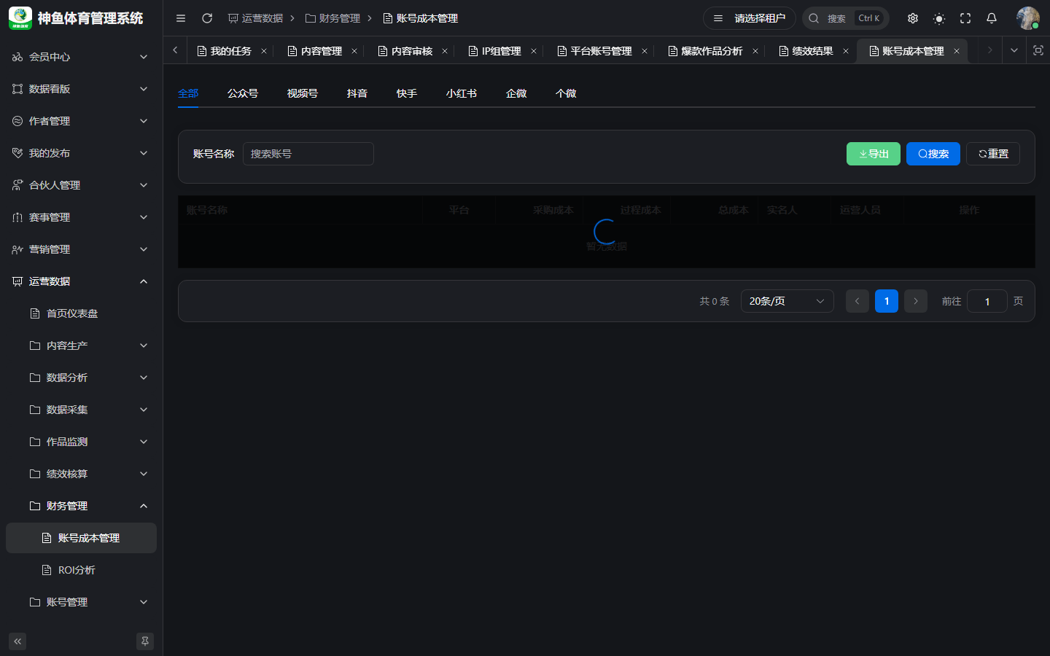
图 14-1 账号成本管理
侧栏目录：运营数据 → 财务管理。
数据分析下的「总体财务分析」见 §12.3.6。

14.1 账号成本管理
URL：/ops/finance/account-cost
步骤：
• 按平台 Tab + 账号名称筛选列表（显示采购成本、过程成本、总成本）。
• 点 查看：抽屉内看账号信息、周期内 ROI/LTV/CAC 类指标、成本结构与明细趋势。
• 点 成本管理：
• 维护 采购成本（单条采购类记录）
• 维护 过程成本（新增/编辑/删除非采购类型：类型、金额、日期、支付方式、归属周期）
• 保存后关闭弹窗；列表成本列刷新。可 导出。
• 结果：账号总成本可被 ROI 分析与人效盘点引用。

14.2 ROI 分析（财务）
URL：/ops/finance/roi-analysis
步骤：
• 选择 IP 组、账号、日期范围、聚合维度（如 IP 组/账号/人员）→ 查询。
• 查看汇总卡（总成本、营收、ROI 等）。
• 在 ROI对比 / 成本结构 Tab 看表格与图表；ROI 标签颜色提示高低（页内规则，如 ≥3 偏优）。
• 需要时 导出。
• 结果：财务视角的投入产出对比；与订单归因 ROI、账号成本详情互补。

15. 配置管理
侧栏目录：运营数据 → 配置管理。
用于 AI、阈值、元数据及采集配置台账；不等于执行完整 M10 采集流水线（见第 17 章 / 附录 B）。

15.1 AI 模型
URL：/ops/config/config-ai-model
步骤：查询列表 → 新增模型（名称、供应商、endpoint、model 名、API Key 等）→ 测试连接 → 保存 → 启用。
结果：
能力 | 模型来源 | 说明
AI 内容生成 / 润色 | 默认 jingcai.article（FOOTBALL_AI_* 环境变量） | 玩法组包由 OPS 完成；降级时可切 M8 直连 LLM
AI 排版（语义分段） | 本页配置的 CONNECTED Chat 模型 | 场景 AI_TYPESET_SEMANTIC；不走 jingcai
一键排版 | 无 | 规则分段 + 内置 PRESET，无需模型

生产环境 jingcai 相关变量见 docs/deploy/ops-greenfield-production/config/env-variables.md（FOOTBALL_AI_SCHEME_*、FOOTBALL_AI_MODEL）。

15.2 AI 提示词
URL：/ops/config/config-ai-prompt
步骤：
• 按名称等筛选 → 新增模板。
• 填写模板名称、场景、正文（可用 {{变量名}} 占位）、变量说明 → 启用并保存。
• 可查看、停用、删除（含批量删除，以按钮权限为准）。
• 结果：内容创作「AI 生成」按文档类型/赛事等匹配提示词。

15.3 阈值规则配置
URL：/ops/config/config-threshold
步骤：
• 切换 Tab：预警阈值 / 粉丝阈值 / 作品阈值。
• 新增规则：填写阈值类型与数值；粉丝类填高粉/低粉；作品类填爆款/低分阈值；可勾选通知渠道（如站内消息）。
• 保存后 启用/停用；账号级覆盖优先于全局（页内说明）。
• 结果：影响监测告警与钉钉/站内阈值类通知（第 8 章）。

15.4 元数据维护
URL：/ops/config/config-metadata
步骤：
• 新增元数据：从未映射物理表中选择 → 创建并自动导入字段。
• 编辑实体说明；进入字段配置，为各字段选择「指标查询条件类别」（枚举须选字典类型）。
• 保存字段配置。
• 结果：指标管理 / 自定义查询可自动渲染对应筛选控件。

15.5 内部采集配置
URL：/ops/config/config-internal-collect
步骤：按平台 Tab（公众号/抖音/…/企微/个微）维护账号凭证或奥创配置 → 保存 / 新增账号绑定。
结果：内部账号采集凭证台账可用；具体同步任务执行见第 17 章边界。

15.6 外部采集配置
URL：/ops/config/config-external-collect
步骤：
• 外部账号 Tab：新增竞品账号（平台、名称、账号标识）→ 启用。
• 关键词 Tab：新增监测关键词 → 启用。
• 公众号外部采集若需 Cookie，按页内提示到系统参数「采集配置」或凭账号维护（以页面 Alert 为准）。
• 结果：外部账号/关键词进入配置库，供监测数据落库链路使用（执行层见附录 B）。

15.7 外部数据配置
URL：/ops/config/config-external-data
步骤：查询 → 新增数据源（名称、类型、连接/映射字段等，以表单为准）→ 启用/停用。
结果：外部数据源登记完成，供约定的数据接入使用。

15.8 订单采集配置
URL：/ops/config/config-order-collect
步骤：查询 → 新增配置 → 填写订单采集相关项 → 保存。
结果：订单采集通道配置可被后续任务引用；全量调度运维不在本期手册展开。

16. 首页与系统管理(OA)
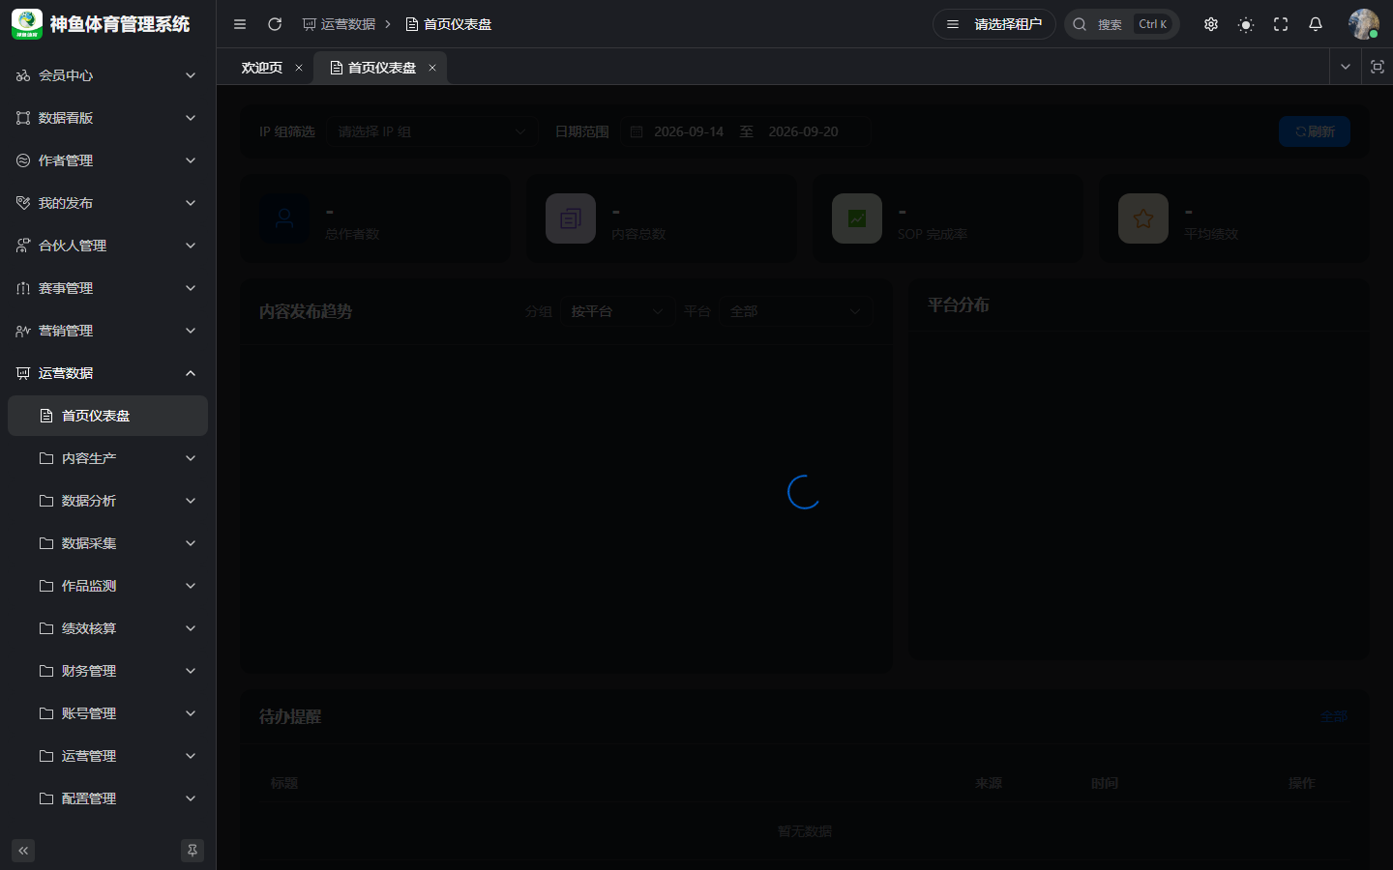
图 16-1 首页仪表盘

16.1 首页仪表盘
入口路径：侧栏 运营数据 → 首页仪表盘（或登录后默认 OPS 首页）
URL：/ops/dashboard
步骤：打开页面查看 KPI/模块入口与 待办提醒 列表；点击待办可跳转对应业务页（任务、审核等）。
结果：一屏掌握待办与关键概览；无待办时显示空态。

16.2 系统参数
见 [第 8 章](#8-系统参数--钉钉通知与审核配置)（/ops/system-oa/system-param）。

16.3 消息管理
入口路径：系统管理(OA) → 消息管理
URL：/ops/system-oa/system-message
步骤：
• 按标题、类型、时间筛选站内消息。
• 点行查看详情。
• 有权限时点 发送消息：填标题、类型、内容、接收范围 → 发送。
• 可删除消息（二次确认）。
• 结果：业务通知与人工消息进入站内信箱；与钉钉推送并行时以第 8 章配置为准。

16.4 字典说明（避免找错入口）
需求 | 入口
改平台/状态等业务枚举 | Football 系统管理 → 字典管理（非 OPS 侧栏「配置管理」）
指标/自定义查询筛选项 | OPS 配置管理 → 元数据维护（§15.4）
审核级数、钉钉、跳转基址 | OPS 系统参数（第 8 章）

17. 数据采集菜单边界说明
侧栏存在 运营数据 → 数据采集（采集任务 / 采集日志 / 私域桥接 / 数据质量），前端页面位于 views/ops/collect/*。
页面 | URL | 本期手册态度
采集任务 | /ops/collect/task | 不写标准操作流程（Phase 2 / M10）
采集日志 | /ops/collect/log | 同上；联调时可只读查看
私域桥接 | /ops/collect/private-domain-bridge | 同上
数据质量 | /ops/collect/quality | 同上

运营日常请使用：
• 配置管理 维护凭证/外部账号/阈值（第 15 章）
• 作品监测 / 运营分析 查看已落库结果（第 7、12 章）
• 平台账号详情 · 采集 Tab 做账号级绑定/探活（第 11 章）
完整采集调度、外部 SSO、独立登录页见 附录 B。

附录 A. 菜单路由速查
以下为 Football 完整路由（无 hash）。本地完整 URL = http://localhost:5777 + 路径。
模块 | 页面 | 路径 | 手册章节
首页 | 仪表盘 | /ops/dashboard | 16
内容生产 | 计划管理 | /ops/production/plan | 3
内容生产 | 我的任务 | /ops/production/task | 4
内容生产 | 全部任务 | /ops/production/task/all | 4
内容生产 | 内容管理 | /ops/production/content | 5
内容生产 | 内容审核 | /ops/production/content/review | 6
内容生产 | SOP 管理 | /ops/production/sop | 10
内容生产 | SOP 审核 | /ops/production/sop/review | 10
内容生产 | 内容知识库 | /ops/production/knowledge | 10
内容生产 | 公推模板库 | /ops/production/layout-template | 10
运营管理 | IP 组管理 | /ops/operations/ip-group | 7
运营管理 | 账号分析 | /ops/operations/account-analysis | 7
运营管理 | 粉丝分析 | /ops/operations/fans-analysis | 7
运营管理 | 内部作品分析 | /ops/operations/internal-content | 7
运营管理 | 人效盘点 | /ops/operations/efficiency | 7
账号管理 | 公司管理 | /ops/internal/company | 11
账号管理 | 实名人管理 | /ops/internal/realname | 11
账号管理 | 手机管理 | /ops/internal/phone | 11
账号管理 | 手机卡管理 | /ops/internal/simcard | 11
账号管理 | 平台账号 | /ops/internal/internal-account | 11
账号管理 | 个人账号 | /ops/internal/personal-account | 11
系统管理(OA) | 系统参数 | /ops/system-oa/system-param | 8 / 16
系统管理(OA) | 消息管理 | /ops/system-oa/system-message | 16
作品监测 | 外部账号分析 | /ops/monitor/external-account | 12
作品监测 | 爆款作品分析 | /ops/monitor/hot-works | 12
作品监测 | 低分作品分析 | /ops/monitor/low-score | 12
作品监测 | 高粉账号分析 | /ops/monitor/high-fans-account | 12
作品监测 | 低粉账号分析 | /ops/monitor/low-fans-account | 12
作品监测 | IP主题数据 | /ops/monitor/ip-theme | 12
数据分析 | 自定义查询 | /ops/analysis/custom-query | 12
数据分析 | 数据报表 | /ops/analysis/data-report | 12
数据分析 | 总体财务分析 | /ops/analysis/financial-analysis | 12
数据分析 | 漏斗分析 | /ops/analysis/funnel-analysis | 12
数据分析 | 指标管理 | /ops/analysis/metric | 12
数据分析 | 指标分析 | /ops/analysis/metric-analysis | 12
数据分析 | 数据大屏 | /ops/analysis/screen | 12
数据分析 | 大屏配置 | /ops/analysis/screen-config | 12
绩效核算 | 考核模板 | /ops/performance/perf-template | 13
绩效核算 | 考核执行 | /ops/performance/perf-execution | 13
绩效核算 | 绩效结果 | /ops/performance/perf-result | 13
绩效核算 | 订单归因分析 | /ops/performance/order-attribution | 13
财务管理 | 账号成本管理 | /ops/finance/account-cost | 14
财务管理 | ROI分析 | /ops/finance/roi-analysis | 14
配置管理 | AI模型 | /ops/config/config-ai-model | 15
配置管理 | AI提示词 | /ops/config/config-ai-prompt | 15
配置管理 | 外部采集配置 | /ops/config/config-external-collect | 15
配置管理 | 外部数据配置 | /ops/config/config-external-data | 15
配置管理 | 内部采集配置 | /ops/config/config-internal-collect | 15
配置管理 | 元数据维护 | /ops/config/config-metadata | 15
配置管理 | 订单采集配置 | /ops/config/config-order-collect | 15
配置管理 | 阈值规则配置 | /ops/config/config-threshold | 15
数据采集 | 采集任务/日志/桥接/质量 | /ops/collect/* | 17（边界）

完整菜单树与权限码见 [OPS-MENU-ROUTE-INDEX.md](../delivery/OPS-MENU-ROUTE-INDEX.md)。

附录 B. 本期明确不写的能力
能力 | 原因
M10 全量采集调度与运维手册 | Phase 2 / Gate 协议 Out of Scope；侧栏页仅作边界说明（第 17 章）
外部 SSO / 钉钉 OAuth 登录页 | Phase 2 Out of Scope；本期使用 Football 壳登录
独立 OPS 登录页（Standalone 专用） | 非 Gate 签收路径
SOP 独立审核页若仍含样例数据 | 以 /ops/production/sop「待审核任务」Tab 为准（第 10 章已注明）

实现注意（非缺口）：报表中心卡片可能跳相对路径 /analysis/report/...；侧栏请从 /ops/analysis/data-report 进入。

修订记录
版本 | 日期 | 说明
v0.1 | 2026-08-07 | 首版：登录环境、计划多 IP、任务 needReview 门禁、内容审核/发布/上架、IP 组、钉钉参数、FAQ
v0.2 | 2026-08-07 | 补齐第 10–12 章：SOP/知识库/公推模板、账号管理六页、作品监测与数据分析；FAQ Q10–Q12；附录 A 扩路由
v1.0 | 2026-08-07 | 成稿：扩写运营管理；新增绩效/财务/配置/首页消息/采集边界；附录 A 全量对照章节；附录 B 仅保留真正 OOS

—— 截图于本地联调环境（http://127.0.0.1:5777）采集，数据为空属演示环境常态；账号口令请以实际环境为准，勿将密钥写入手册。

